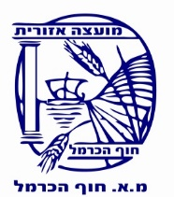

הגשת בקשה
למתן תמיכה
תקציבית לשנת 2026

עמותות שכל פעולתן בתחום המועצה האזורית חוף הכרמל
שלא למטרת עשיית רווחים רשאיות להגיש בקשה לתמיכה תקציבית מהמועצה האזורית חוף הכרמל.

ניתן לעיין באתר המועצה בתבחינים לקבלת תמיכות.
יש להגיש בקשות עד 01/02/26 בצירוף המסמכים הבאים:
- אישור ניהול תקין לשנת 2026. 2. דו"ח כספי לשנת 2025.
- אישור ניהול חשבון בנק. 4. אישור רו"ח בדבר הוצ' הנהלה וכלליות.
- אישור תקציב 2026. 6. דו"ח פירוט ניצול תקציב לשנת 2025.

את בקשות יש להגיש לגזברות המועצה.
לפרטים יש לפנות
לברכה יעקב - סגנית גזבר באגף הכספים
04-8136233

